Table of Contents
MATERIALES METÁLICOS
Se denomina METAL a los elementos químicos caracterizados por ser buenos conductores del CALOR y la ELECTRICIDAD, poseer alta DENSIDAD, y ser SÓLIDOS a temperaturas normales (excepto el mercurio y el galio). Generalmente son REFLECTNTES de la luz, lo que les da su peculiar brillo. El concepto de metal refiere tanto a elementos puros, así como a ALEACIONES con características metálicas, como el acero (HIERRO, CARBONO Y OTROS) y el bronce (COBRE Y ESTAÑO). Los metales comprenden la mayor parte de la tabla periódica de los elementos y se separan de los no metales por una línea diagonal entre el boro y el polonio. Se extraen de los minerales de de las rocas (menas). Los materiales metálicos cuyo componente principal es el HIERRO se llaman ferrosos, el resto se llaman no ferrosos, como el ALUMINIO, COBRE, LATÓN, etc.

PRINCIPALES PROPIEDADES MECÁNICAS DE LOS METALES
1-Plasticidad
Es la propiedad mecánica de los metales completamente opuesta a la ELASTICIDAD. La plasticidad se define como la capacidad que tienen los metales de CONSERVAR la forma que les fue dada después de ser sometidos a un esfuerzo. Los metales, usualmente son altamente PLÁSTICOS, por esta razón, una vez son deformados, fácilmente conservarán su nueva FORMA.

2-Fragilidad
La fragilidad es una propiedad completamente opuesta a la tenacidad, ya que denota la facilidad con la que un metal puede ser ROTO una vez es sometido a un esfuerzo. En muchas ocasiones, los metales son ALEADOS unos con otros para reducir su coeficiente de FRAGILIDAD y poder tolerar más las cargas. La fragilidad también se define como fatiga durante las pruebas de resistencia mecánica de los metales. De esta manera, un metal puede ser sometido varias veces al mismo esfuerzo antes de ROMPERSE y arrojar un resultado concluyente sobre su fragilidad.

3-Maleabilidad
La maleabilidad hace alusión a la facilidad que tiene un metal para ser LAMINADO sin que esto represente una ruptura en su estructura. Muchos metales o aleaciones metálicas cuentan con un alto coeficiente de maleabilidad, este es el caso del aluminio que es altamente maleable, o el acero inoxidable.

4-Dureza
La dureza se define como la resistencia que opone un metal ante agentes abrasivos. Es la resistencia que tiene cualquier metal a ser RAYADO o penetrado por un cuerpo. La mayoría de metales requieren de ser aleados en algún porcentaje para aumentar su DUREZA. Este es el caso del oro, que por sí solo no lograría ser tan duro como lo es cuando se mezcla con el bronce. Históricamente, la dureza se medía en una escala empírica, determinada por la capacidad que tenía un metal de rayar a otro o de resistir el impacto de un DIAMANTE. Hoy en día, la dureza de los metales es medida con procedimiento estandarizados como lo son el test de Rockwell, Vickers o Brinell. Todos estos tests buscan arrojar resultados concluyentes sin dañar mayormente el metal que está siendo estudiado.

5-Ductilidad
La ductilidad es la capacidad que tiene un metal para deformarse antes de ROMPERSE. En este sentido, es una propiedad mecánica completamente opuesta a la FRAGILIDAD. La ductilidad puede ser dada como un porcentaje de elongación máximo o como un máximo de reducción de área. Una forma elemental de explicar dúctilidad de material, es su capacidad para ser transformado en HILO o ALAMBRE. Un metal altamente dúctil es el COBRE.

6-Elasticidad
La elasticidad que define como la capacidad que tiene un metal para recuperar su FORMA después de haber sido sometido a una fuerza externa. En general, los metales NO son muy elásticos, por esta razón es común que presenten ABOLLADURAS o rastros de golpes de los que nunca se recuperarán. Cuando un metal es elástico, también se puede decir que es resiliente, ya que es capaz de absorber de forma elástica la ENERGÍA que le está provocando una deformación.

7-Tenacidad
La tenacidad es el concepto opuesto a la FRAGILIDAD, ya que denota la capacidad que tiene un material de resistir la aplicación de una fuerza externa sin ROMPERSE. Los metales y sus aleaciones son, generalmente, tenaces. Este es el caso del ACERO, cuya tenacidad le permite ser apto para aplicaciones de construcción que requieran de soportar altas CARGAS sin que haya lugar a rupturas. La tenacidad de los metales puede ser medida en diferentes escalas. En algunas pruebas, se aplican cantidades relativamente pequeñas de fuerza a un metal, como ligeros impactos o choques. En otras ocasiones, es común que sean aplicadas fuerzas mayores. De cualquier manera, el coeficiente de tenacidad de un metal será dado en la medida en la que éste no presente ningún tipo de RUPTURA después de haber sido sometido a un esfuerzo.

8-Rigidez
La rigidez es una propiedad mecánica propia de los metales. Esta tiene lugar cuando una fuerza externa es aplicada a un metal y éste debe desarrollar una fuerza interna para soportarla. Esta fuerza interna se denomina “estrés”. De esta manera, la rigidez es la capacidad que tiene un metal de RESISTIRSE a la deformación durante la presencia del estrés.

9-Variabilidad de las propiedades
Los tests de propiedades mecánicas de los metales no siempre producen los mismos resultados, esto se debe a los posibles cambios en el tipo de equipo, procedimiento, u operario que se usa durante las pruebas.Sin embargo, incluso cuando todos estos parámetros son controlados, existe un pequeño margen en la variación de los resultados de las propiedades mecánicas de los metales. Esto se debe a que en general la fabricación o proceso de extracción de los metales difiere. Por lo tanto, los resultados a la hora de medir las propiedades de los metales se pueden ver alterados. Con el objetivo de mitigar estas diferencias, se recomienda realizar varias veces la misma prueba de resistencia mecánica en el mismo material, pero en diferentes muestras seleccionadas de forma aleatoria.

EL ACERO.
Los materiales más FRECUENTES en cualquier taller de mantenimiento industrial son los aceros. Generalmente acero al carbono del tipo A42b. Aunque actualmente también se utilizan mucho otros materiales como los aceros INOXIDABLES, el ALUMINIO, la fibra de VIDRIO, los PLÁSTICOS o los materiales COMPUESTOS. El acero es una aleación de HIERRO Y CARBONO. Se puede alear, además, con otros elementos para obtener aleaciones de diferentes características según sea necesario.
Es el metal más usado del mundo con gran diferencia por sus elevadas prestaciones MECÁNICAS ası́́ como su RECICLABILIDAD. Las aleaciones de hierro-carbono dan lugar a los aceros si el porcentaje de carbono es menor del 2%. Si hay más carbono, dan lugar a las fundiciones. Las técnicas para la obtención del acero se denominan SIDERURGIA. Empieza con los minerales ricos en HIERRO como siderita, limonita, pirita, magnetita... El hierro se obtiene de sus óxidos, presentes en los minerales anteriores, en un ALTO HORNO. En el alto horno se reduce con CARBÓN y carbonato cálcico.
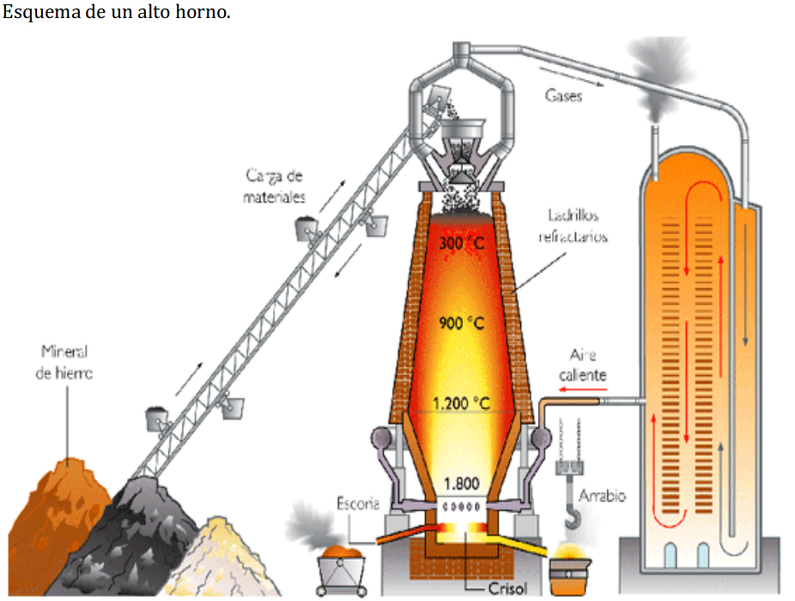
En la imagen anterior se ve cómo el alto horno se alimenta por la BOCA con carbón, mineral de hierro y caliza. El carbón se QUEMA, potenciándose el calor generado con AIRE a presión. Se funden los ÓXIDOS de hierro, mezclándose con el carbono presente en el carbón. La mezcla HIERRO-CARBONO (llamada arrabio), más pesada, se va al FONDO del alto horno (CRISOL). En la parte intermedia (etalaje) queda la ESCORIA. El arrabio se extrae por la parte INFERIOR del alto horno. El arrabio, al contener alrededor del 4-6% de carbono, es un material DURO, pero FRÁGIL, que tiene menos aplicaciones practicas. Para convertirlo en acero se le debe rebajar el contenido en CARBONO. Asimismo, se le pueden añadir otros ALEANTES para obtener características determinadas que mejoren sus propiedades.

CLASIFICACIÓN DE LOS ACEROS.
Segúnla norma UNE EN 10020:2001 define al acero como aquel material en el que el HIERRO es el elemento predominante, el contenido en CARBONO es, generalmente inferior al 2% y contiene además a otros elementos. El límite superior del 2% en el contenido de carbono (C) es el límite que separa al acero de la FUNDICIÓN. En general, un aumento del contenido de carbono en el acero eleva su resistencia a la TRACCIÓN, pero como contrapartida incrementa su FRAGILIDAD en frío y hace que disminuya la TENACIDAD y la DUCTILIDAD. En función de este porcentaje, los aceros se pueden clasificar de la siguiente manera:

-Aceros DULCES: Cuando el porcentaje de carbono es del 0,25% máximo. Estos aceros tienen una resistencia última de rotura en el rango de 48-55 kg/mm2 y una dureza Brinell en el entorno de 135-160 HB. Son aceros que presentan una buena SOLDABILIDAD aplicando la técnica adecuada. Aplicaciones: Piezas de resistencia media de buena tenacidad, deformación en frío, embutición, plegado, herrajes, etc.

-Aceros SEMIDULCE: El porcentaje de carbono estáen el entorno del 0,35%. Tiene una resistencia última a la rotura de 55-62 kg/mm2 y una dureza Brinell de 150-170 HB. Estos aceros bajo un tratamiento térmico por TEMPLADO pueden alcanzar una resistencia mecánica de hasta 80 kg/mm2 y una dureza de 215-245 HB.
Aplicaciones: Ejes, elementos de maquinaria, piezas resistentes y tenaces, pernos, tornillos, herrajes.

-Aceros SEMIDUROS: Si el porcentaje de carbono es del 0,45%. Tienen una resistencia a la rotura de 62-70 kg/mm2 y una dureza de 280 HB. Después de someterlos a un tratamiento de templado su resistencia mecánica puede aumentar hasta alcanzar los 90 kg/mm2.
Aplicaciones: Ejes y elementos de máquinas, piezas bastante resistentes, cilindros de motores de explosión, transmisiones, etc.

-Aceros DUROS: El porcentaje de carbono es del 0,55%. Tienen una resistencia mecánica de 70-75 kg/mm2, y una dureza Brinell de 200-220 HB. Bajo un tratamiento de templado estos aceros pueden alcanzar un valor de resistencia de 100 kg/mm2 y una dureza de 275-300 HB.
Aplicaciones: Ejes, transmisiones, tensores y piezas regularmente cargadas y de espesores no muy elevados.

